***10.12***

***Взаимно обратные числа. Деление дробей.***

***Урок 1.***

Добрый день, дорогие ребята! Мы продолжаем изучение темы «Деление дробей».

1. Начнем урок с тренировки устного счета. Перейдите по ссылке <http://xn--e1axes.h1n.ru/> и позанимайтесь 5-7 минут. Выберете подходящий для вас уровень сложности и постепенно увеличивайте его.

Для успешной подготовки к контрольной работе выполните следующие задания. ***Все задания 1-10 с необходимыми вычислениями необходимо выполнить письменно в тетради и отправить на проверку через уатсапп. Срок выполнения работы до 12.12 включительно.***

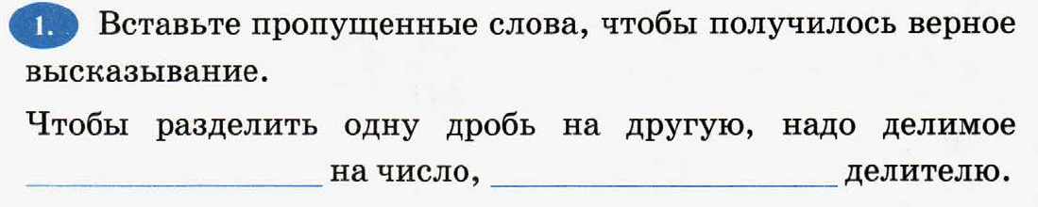

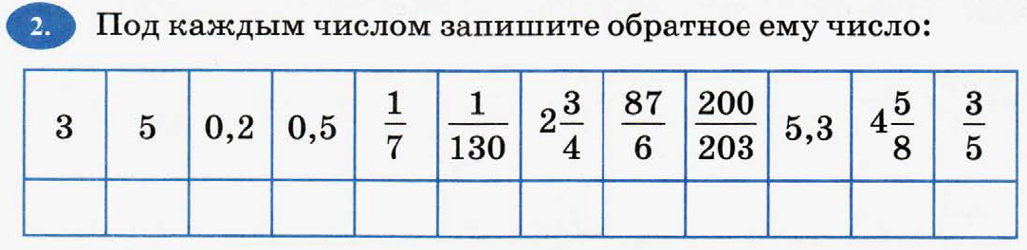

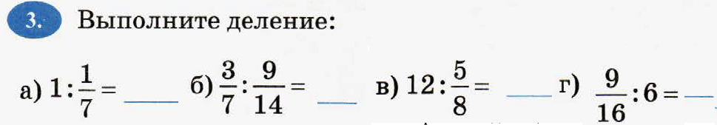

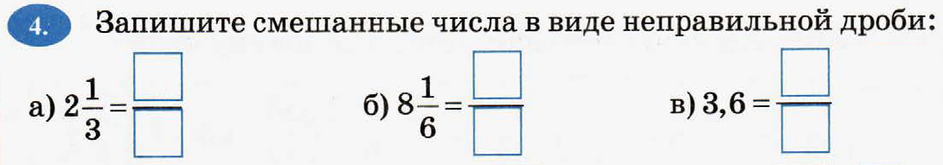

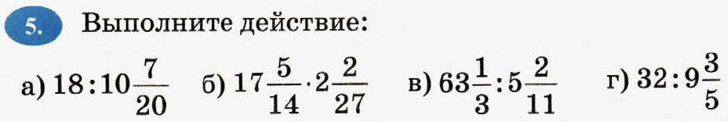

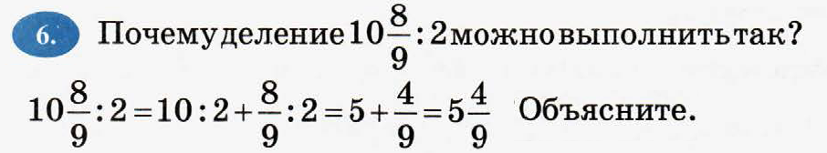

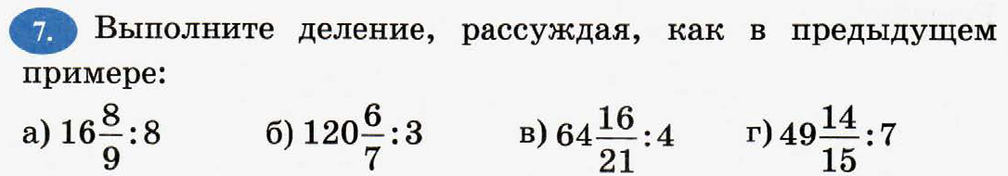

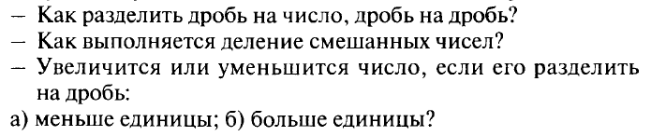

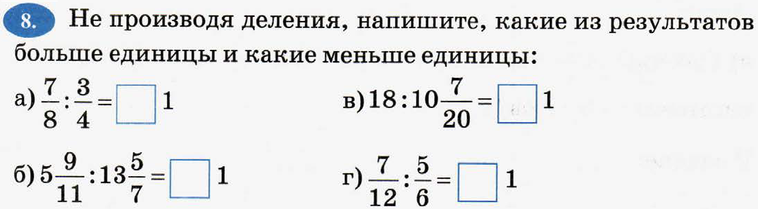

***Сделайте выводы:***

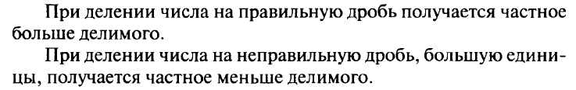

На этом наш первый урок окончен. Сделайте перерыв, не менее часа, и приступите ко второму уроку. На досуге предлагаю разгадать следующие ребусы.

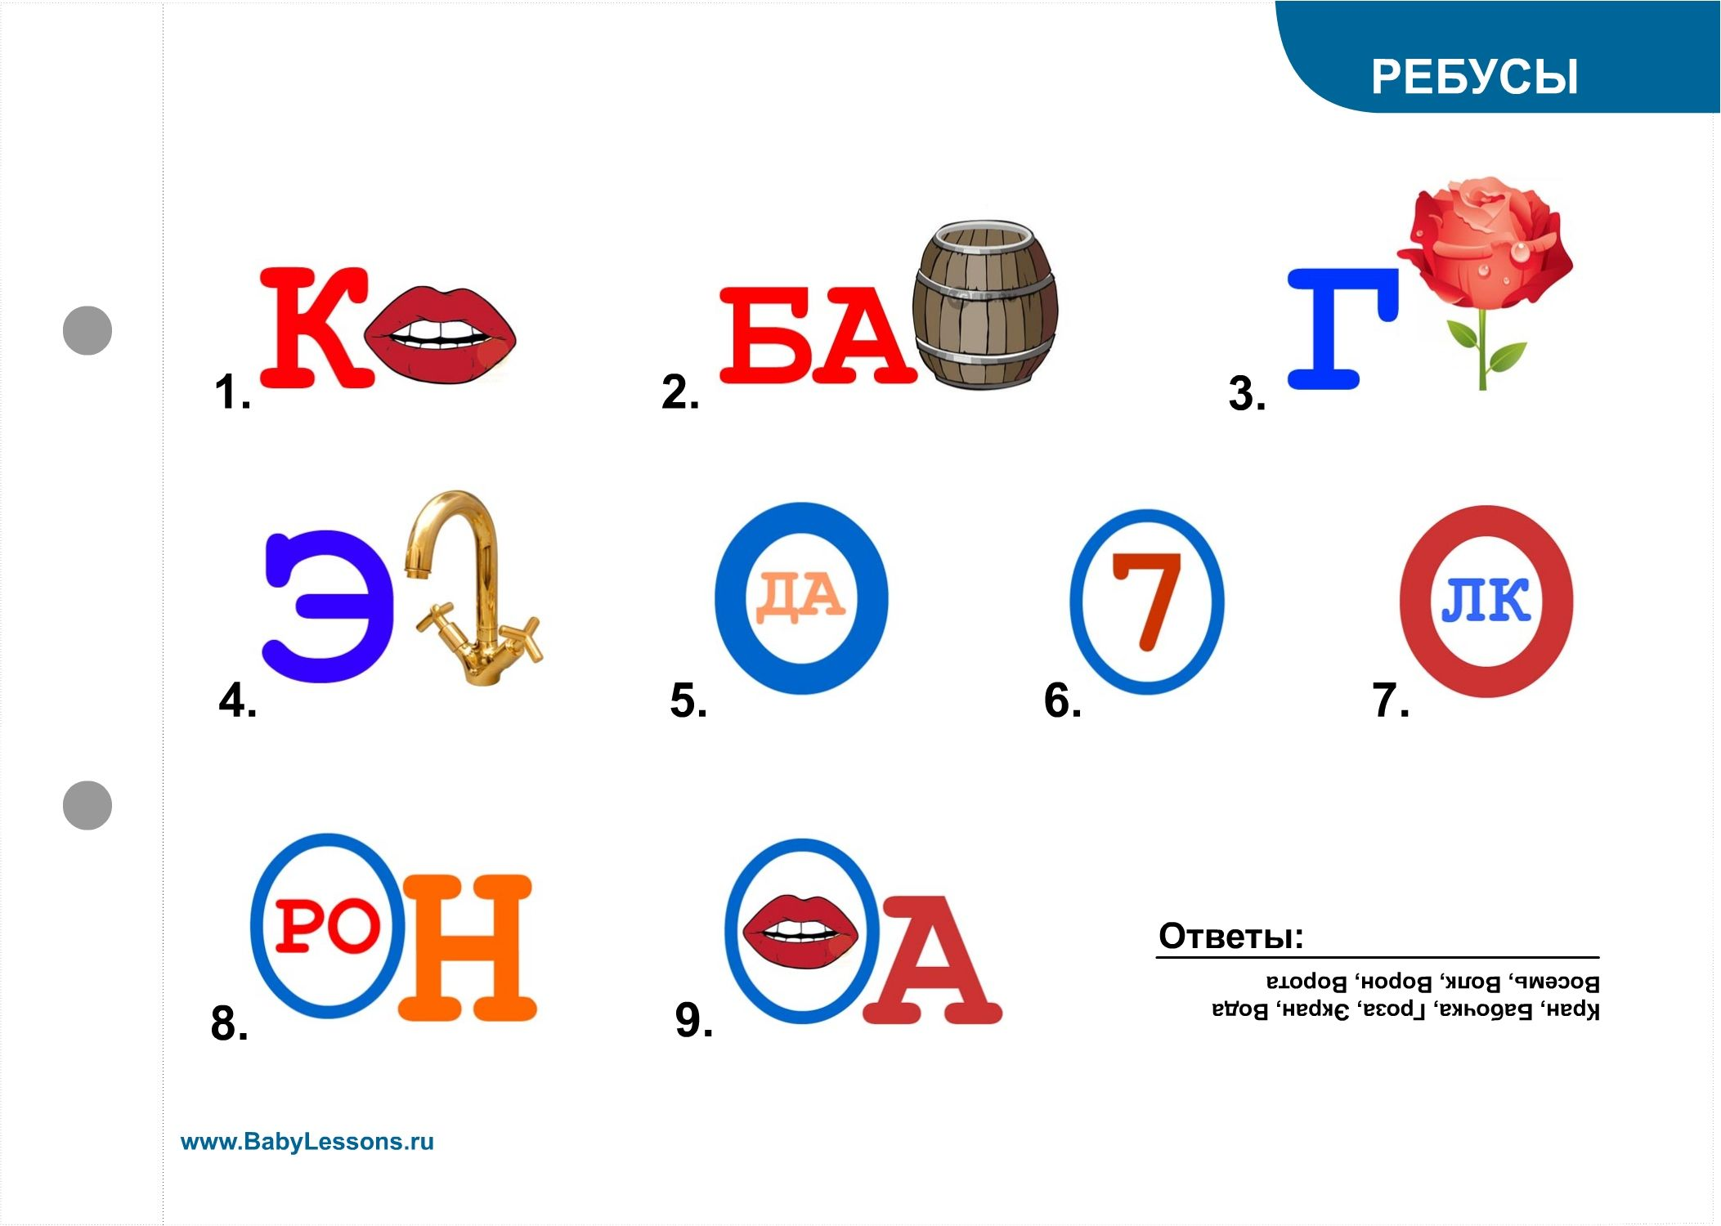



***Урок 2.***

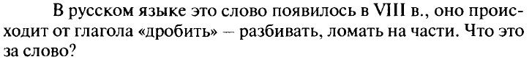

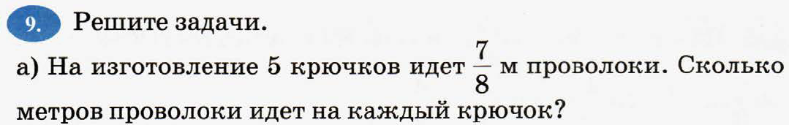

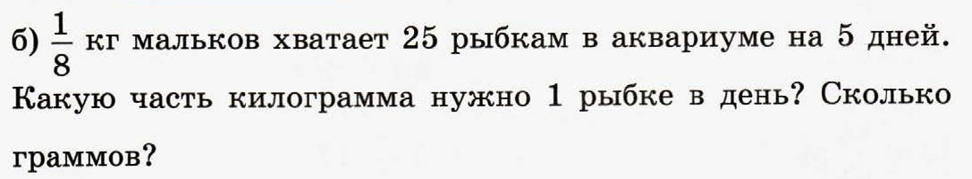

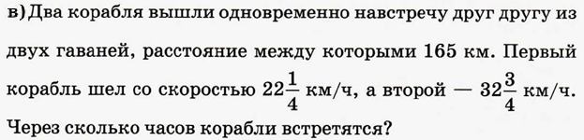

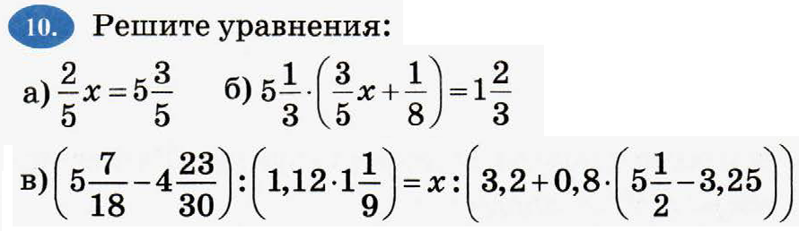

***Сделайте выводы:***



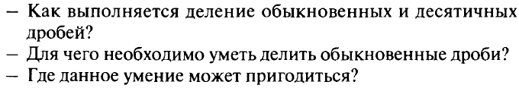

***Все задания 1-10 с необходимыми вычислениями необходимо выполнить письменно в тетради и отправить на проверку через уатсапп. Срок выполнения работы до 12.12 включительно.***